LG OPFORDRER DANSKERNE til at reducere madspild
Netop nu er der stort fokus på madspild i detailhandlen og blandt forbrugere. Det er naturligvis et vigtigt emne for LG, som engagerer sig i at reducere madspild gennem smarte funktioner i deres køleskab. En række funktioner i LGs nye køleskab sikrer, at maden holder længere, så madspild reduceres.

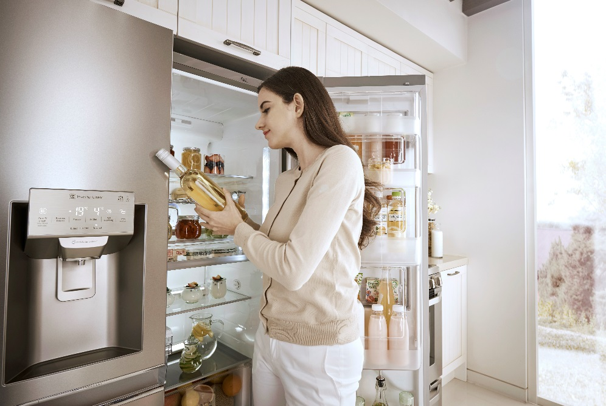

KØBENHAVN, 15 juni 2016 – LG Electronics har gennem lanceringen af deres nye køleskab valgt at tage kampen op mod det enorme madspild, som findes i dagens samfund. Tal viser, at det ikke kun er industrien, som sjofler med råvarerne. I betragtning af, at vi hver dag smider store mængder mad ud, kan almene forbrugere også yde en indsats. Det vil gavne både miljøet og den private økonomi.

Nye tal fra Landbrug og fødevare viser, at danskerne hvert år gennemsnitlig smider 47 kg spiselig mad ud per person. Det skader både forbrugernes privatøkonomi og miljøet, og er samtidig spild af jordens ressourcer. En begrænsning af madspild kan blandt andet bidrage til at begrænse udledning af kuldioxid, som forårsager drivhuseffekten og dermed bremse den globale opvarmning. Jordens ressourcer er trods alt begrænsede.

LG begrænser madspild ved at holde maden frisk
LG tager kampen op mod madspild gennem nye smarte funktioner i deres nye kombinerede køle/fryseskabe. Køleskabene inkluderer Natural Fresh, et system, der holder maden frisk længere sammenlignet med standard køleskabe. Nature Fresh består af FRESHBalancer, Fresh Converter, Multi Air Flow og Total No Frost. Systemet gør det muligt at opretholde en optimal luftfugtighed og temperatur af fødevarer såsom frugt og grøntsager, der skal opbevares ved forskellige temperaturer for bedre holdbarhed. Funktionerne sikrer, at fødevarer holder længere, men for virkelig at bruge al maden, opfordrer LG forbrugerne til at lave en ugentlig madplan.

”Der er lige nu et stort fokus på madspild i de nordiske lande, og der er mange faktorer, der spiller ind, når det kommer til at forhindre dette”, siger Daniel Lamborn, nordisk marketingchef for Hvidevarer, LG Electronics. ”Vi har hos LG udviklet vores nye kombinerede køle/fryseskabe, så de kan holde maden frisk længere, og gennem dette har vi taget et skridt på vejen for at undgå madspild i hverdagen. Vi håber, at vi med NatureFRESH-systemet kan opmuntre folk, til at udnytte deres dagligvarer på den bedst mulige måde og dermed få så meget ud af maden som muligt. Vi vil også i løbet af sommeren give tips om, hvordan man kan være miljøvenlig på vores sociale medier.”

Event med fokus på madspild
LG samlede i uge 22 nogle af de bedste nordiske madbloggere, som konkurrerede i at tilberede det bedste måltid, med de ingredienser de havde ved hånden. Konkurrencen satte blandt andet fokus på madspild. Bloggerne var:
Danmark
Nadia Mathiasen, Food Fanatic, Nadia har en af de mest besøgte madblogs i Danmark og er en regelmæssig gæst på Go' Morgen Danmark.
http://www.foodfanatic.dk/
Finland
Janette Knaapi, Avec Sofie.
http://avecsofie.indiedays.com/
Norge
Linda Stuhaug,Passion for sund kost og motion.
http://www.lindastuhaug.no/
Sverige
Catarina König, Catarina vandt dette års udgave af den svenske Masterchef og blogger desuden om mad på Elle.
http://catarinakonig.ellematovin.se/

Retterne var baseret på, hvad deres bloglæsere havde i deres køleskabe og blev bedømt på grundlag af smag og evne til at reducere madspild, af en jury bestående af nogle af Skandinaviens mest kompetente madpersonligheder. Fra Sverige var det madentusiasten og forfatter Frederik Zäll, der blandt andet er kendt som kok på TV4. Norge stillede op med Cecilie Dawes, kendt fra Food Studio. Jurymedlemmet fra Finland var den berømte restauratør og kok Richard McCormick. Danmarks repræsentant i juryen var Thomas Rode Michelinkok og tv-personlighed.
Eventet blev afholdt den 31 maj i København hos Kromans Kokkeskole og vinderen var Danmarks egen Nadia Mathiasen med bloggen FoodFanatic

Højtopløselige billeder og mere information
For billeder i høj opløsning kan du besøge LGs billede arkiv og skrive "køleskab" i søgefeltet til venstre. Mere information om LGs nyheder findes på den svenske presse side.
www.mynewsdesk.com/se/lgnordic

Om LG Electronics
LG Electronics, Inc. (KSE: 066570.KS) er en af verdens største leverandører og en innovator inden for forbrugerelektronik, husholdningsapparater og mobilkommunikation med 83.000 ansatte fordelt på 119 kontorer i verden. LG opnåede en global omsætning på 55,91 milliarder USD i 2014. LG består af fire hovedområder – Home Entertainment, Mobile Communications, Home Appliance & Air Solution og Vehicle Components – og er en af verdens største producenter af fladskærms tv, mobiltelefoner, luftvarmepumper, vaskemaskiner og køleskabe. Siden oktober 1999 er LG Electronics kommet til Norden. Den nordiske omsætning var i 2014 omkring 2,2 milliarder SEK. For mere information, besøg www.lg.com.

Om LG Electronics Home Entertainment
LG Home Entertainment Company (HE) er en førende global producent af tv-apparater, monitorer, kommercielle skærme, audio- og videoprodukter, computere og sikkerhedssystemer. LG stræber altid efter at bringe teknologien fremad, med fokus på at udvikle produkter med smarte funktioner og stilfuldt design, der opfylder globale forbrugers behov. LGs forbrugerprodukter inkluderer CINEMA 3D Smart TV, OLED-TV, IPS-skærme og hjemmebiografsystemer, Blu-ray-afspillere og eksterne opbevaringsprodukter. LGs kommercielle B2B-produkter inkluderer digital skiltning, hotel tv, videokonference-systemer og IP-overvågningskameraer.
For mere information, kontakt venligst:

LG-One Hill+Knowlton (LG:s PR-bureau)  Tel: +46 8 402 89 00  E-mail: lg-onedenmark@lg-one.com | Daniel Lamborn  Nordisk Marketingschef HA  LG Electronics Nordic AB  Box 83, 164 94 Kista  Mobil: +46 73 512 53 83  E-mail: daniel.lamborn@lge.com

http://taenk.dk/nyheder/vi-spilder-mad-for-milliarder

